ทำเนียบภูมิปัญญาท้องถิ่น
ตำบลเกาะสาหร่าย



จัดทำโดย

กองการศึกษา ศาสนา และวัฒนธรรม
องค์การบริหารส่วนตำบลเกาะสาหร่าย
อำเภอเมืองสตูล จังหวัดสตูล

1. ด้านหัตถกรรม
ชื่อ นายหมาดนาแซด
สกุล สอีดตานี
อายุ 67 ปี
ที่อยู่ 71 หมู่ที่ 7 ตำบลเกาะสาหร่าย อำเภอเมืองสตูล จังหวัดสตูล
ลักษณะภูมิปัญญา การประดิษฐ์ผลิตภัณฑ์
- กระต่ายขูดมะพร้าวแบบพับได้
- เรือแจวแบบโบราณ
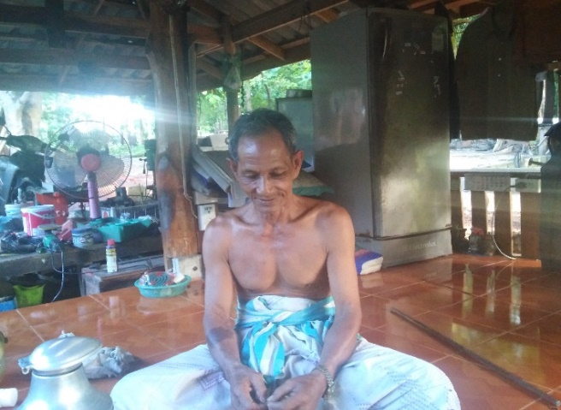
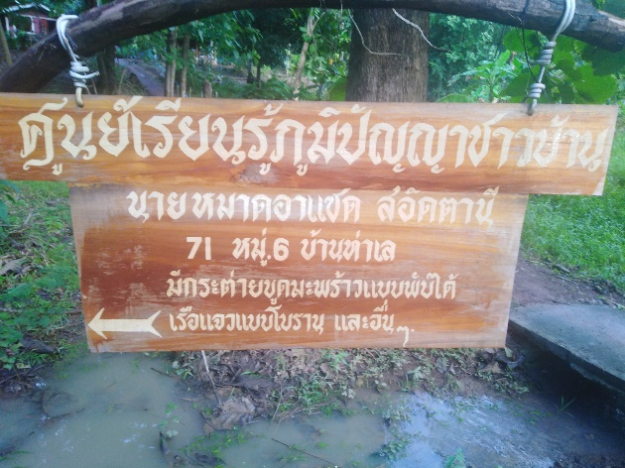

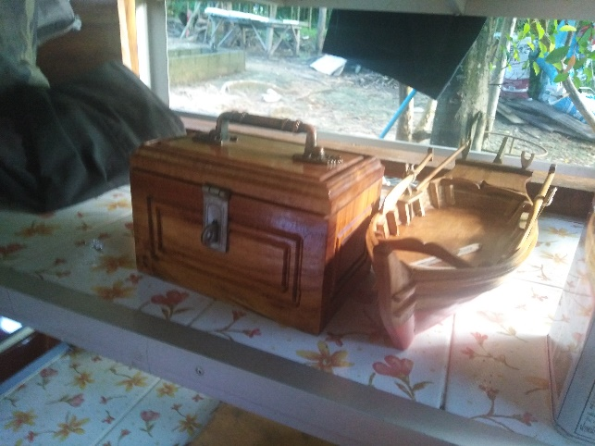
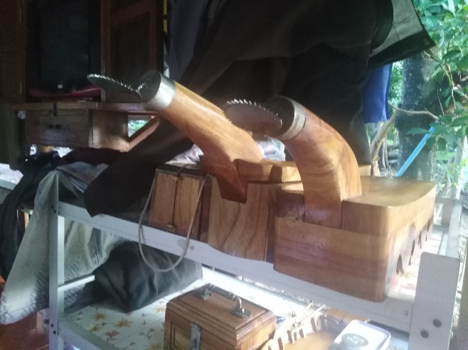

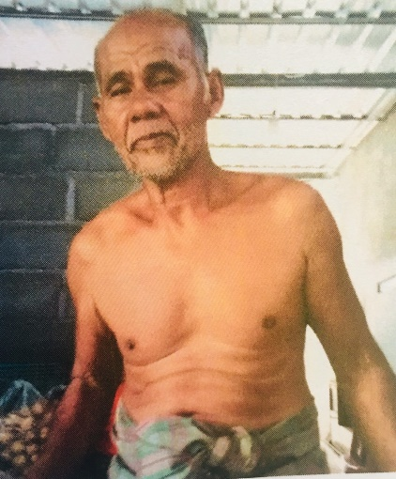
ชื่อ นายสะมะแอ
สกุล ใจบุญ
อายุ 6๘ ปี
ที่อยู่ ๖๘๙ หมู่ที่ ๕ ตำบลเกาะสาหร่าย อำเภอเมืองสตูล จังหวัดสตูล
ลักษณะภูมิปัญญา การประดิษฐ์ผลิตภัณฑ์
- การซ่อมอวน
- การผูกเชือกอวนด้วยมือ

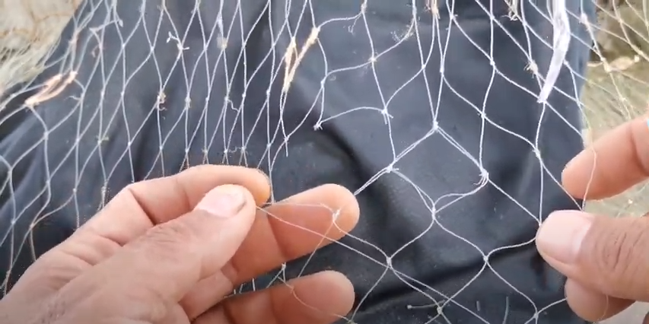

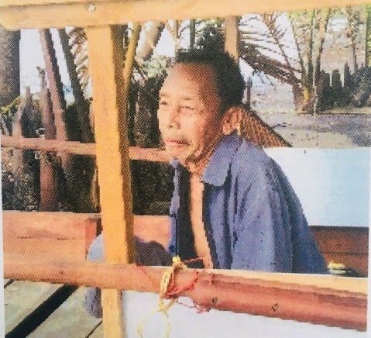
๒. ด้านเกษตรกรรม
ชื่อ นายหรน
สกุล นุ้ยเด็น
อายุ 67 ปี
ที่อยู่ 71 หมู่ที่ ๕ ตำบลเกาะสาหร่าย อำเภอเมืองสตูล จังหวัดสตูล
ลักษณะภูมิปัญญา การต่อเรือ การซ่อมเรือ และการตอกหมันเรือ

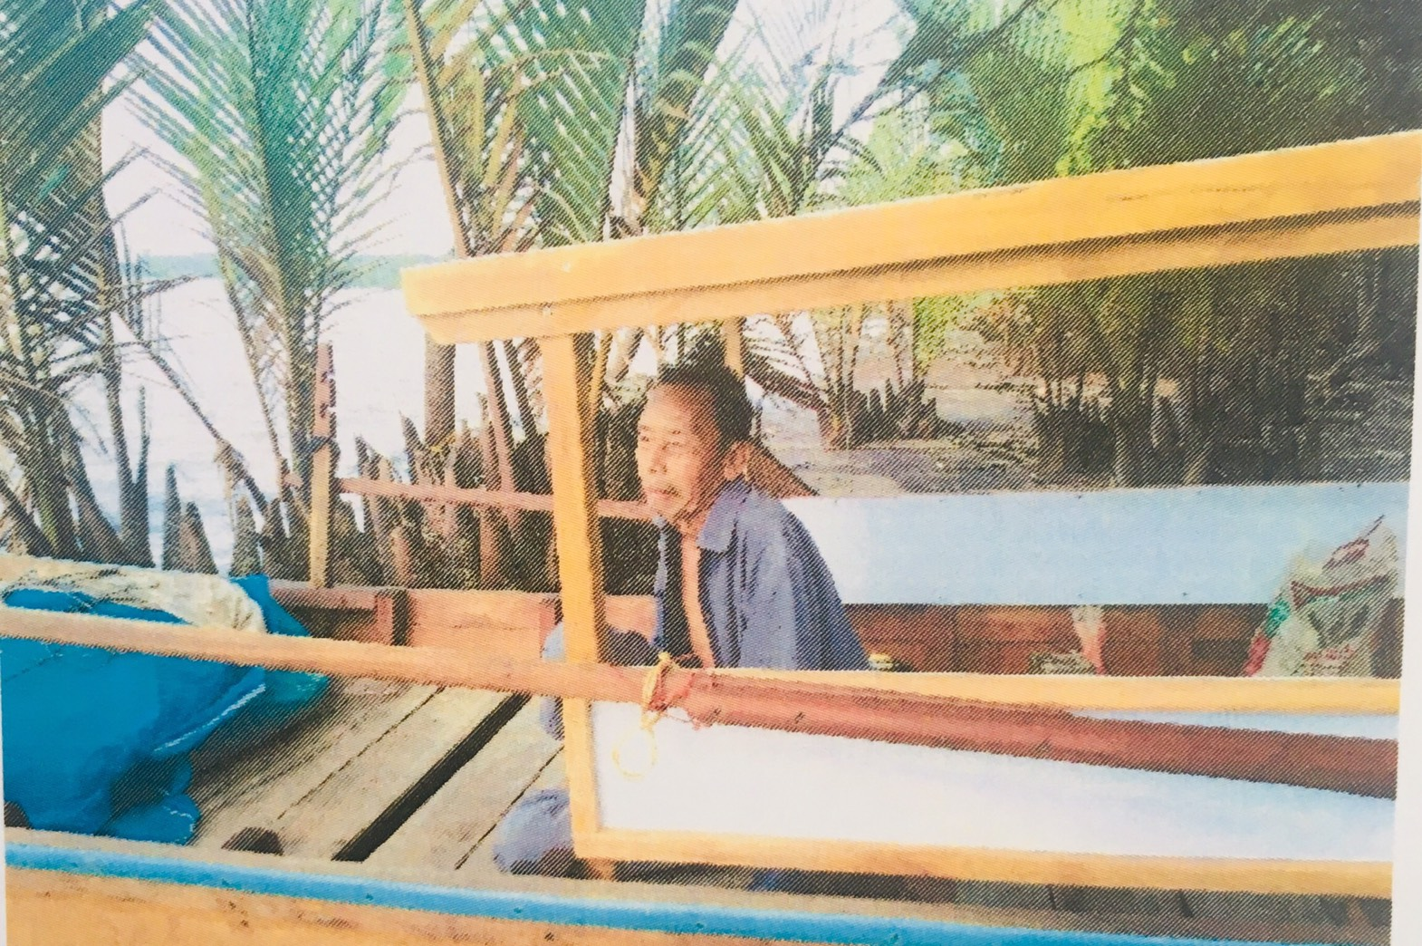

๓. ด้านศิลปกรรม
ชื่อ นายแซ่หนา
สกุล เกาะสิเหละ
อายุ ๘0 ปี
ที่อยู่ หมู่ที่ ๗ ตำบลเกาะสาหร่าย อำเภอเมืองสตูล จังหวัดสตูล
ลักษณะภูมิปัญญา การขับร้องรองเง็ง และ การละเล่นรำมะนา ในประเพณีลอยเรือเกาะหลีเป๊ะ
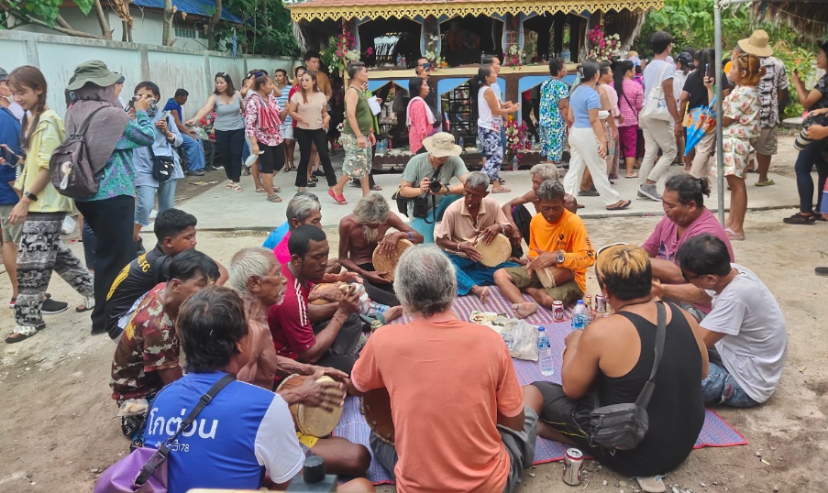
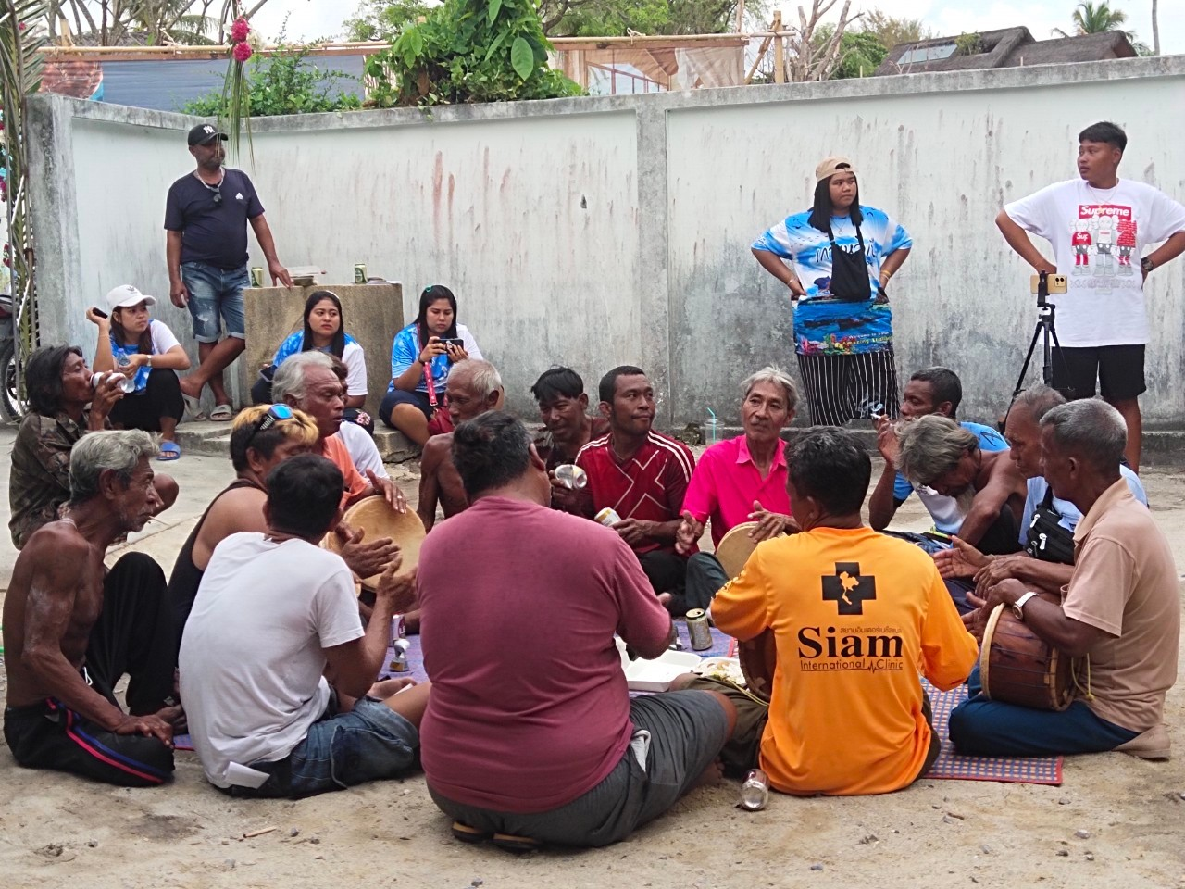

๔. ด้านอื่นๆ ด้านประเพณี
ชื่อ นายอูหนา
สกุล แซ่โกย
อายุ ๘๕ ปี
ที่อยู่ หมู่ที่ ๗ ตำบลเกาะสาหร่าย อำเภอเมืองสตูล จังหวัดสตูล
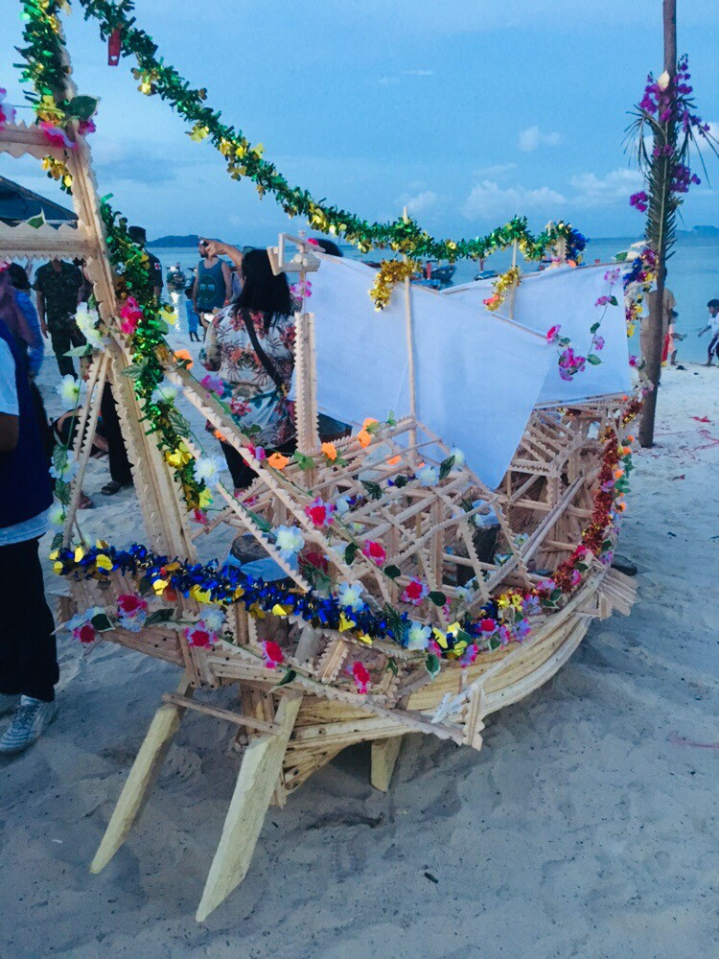
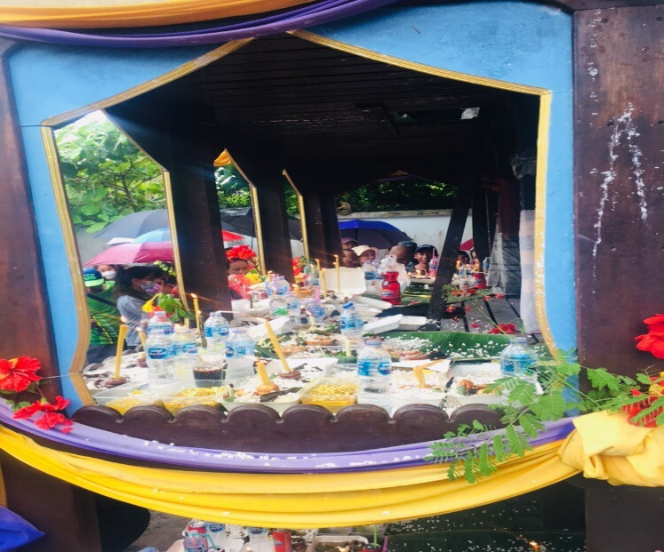
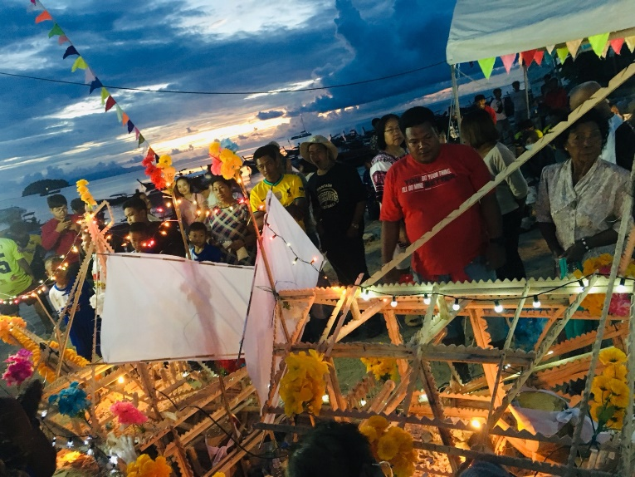
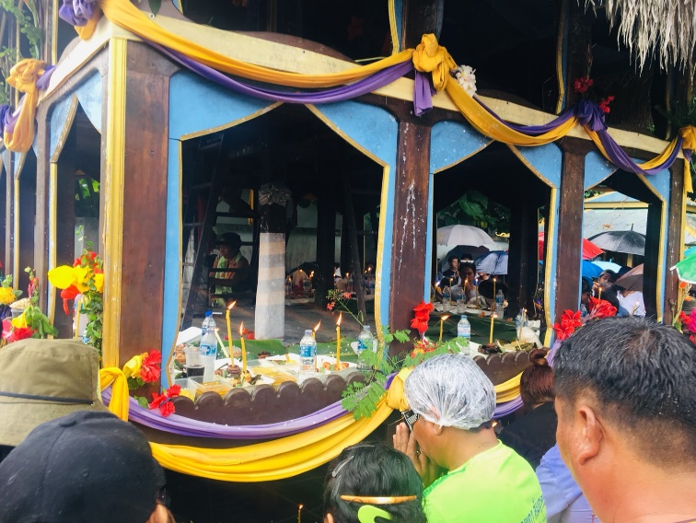
ลักษณะภูมิปัญญา ทำพิธีกรรมตามประเพณีลอยเรือเกาะหลีเป๊ะ

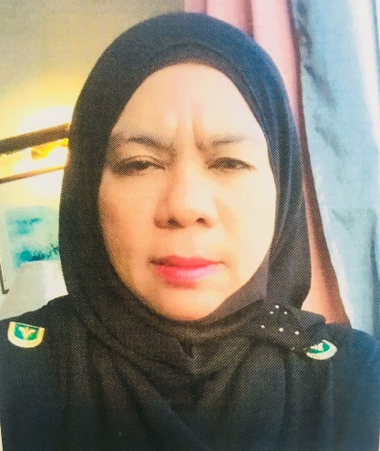
๕. ด้านอื่นๆ ด้านอาหาร
ชื่อ นางสาวรำล๊ะ
สกุล วัฒนะ
อายุ ๔๕ ปี
ที่อยู่ ๖๘๙ หมู่ที่ ๕ ตำบลเกาะสาหร่าย อำเภอเมืองสตูล จังหวัดสตูล
ลักษณะภูมิปัญญา การแปรรูปอาหารทะเล
- การทำปลาตากแห้ง ( ปลาเค็ม )

